**Техническое задание на позицию Junior C# Developer в компанию**

**Qwerty Industries**

## Общие сведения

Требуется создать консольный файловый менеджер начального уровня, который покрывает минимальный набор функционала по работе с файлами.

## Функции и требования

1. Просмотр файловой структуры
2. Поддержка копирование файлов, каталогов
3. Поддержка удаление файлов, каталогов
4. Получение информации о размерах, системных атрибутов файла, каталога
5. Вывод файловой структуры должен быть постраничным
6. В конфигурационном файле должна быть настройка вывода количества элементов на страницу
7. При выходе должно сохраняться, последнее состояние
8. Должны быть комментарии в коде
9. Должна быть документация к проекту в формате md
10. Приложение должно обрабатывать непредвиденные ситуации (не падать)
11. *При успешном выполнение предыдущих пунктов – реализовать сохранение ошибки в текстовом файле в каталоге errors/random_name_exception.txt*
12. *При успешном выполнение предыдущих пунктов – реализовать движение по истории команд (стрелочки вверх, вниз)*

Команды должны **быть консольного типа**, как, например, консоль в Unix или Windows. Соответственно требуется создать парсер команд, который по минимуму использует стандартные методы по строкам.

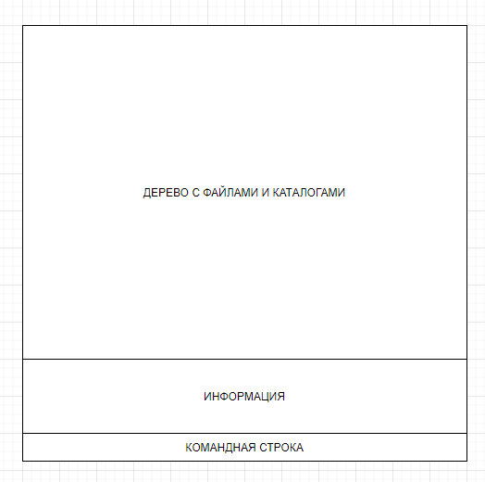

## Что требуется использовать

Стоит обратить внимание на то, что вы должны использовать по максимуму базовые знания в C#:

1. Циклы
2. Вывод на консоль
3. Сравнение
4. Массивы
5. Перечисления
6. Сериализация
7. Дессериализация
8. Функции
9. Рекурсия
10. Работы с файлами
11. Для UI использовать максимум символы из ASCII<https://theasciicode.com.ar>

## Примеры

1. XTree<https://en.wikipedia.org/wiki/XTree>
2. File Commander<https://en.wikipedia.org/wiki/File_Commander>
3. Nnn<https://en.wikipedia.org/wiki/Nnn_(file_manager)>